T.C.

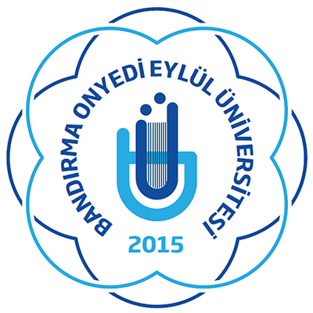
BANDIRMA ONYEDİ EYLÜL ÜNİVERSİTESİ
SOSYAL BİLİMLER ENSTİTÜSÜ MÜDÜRLÜĞÜ
……………………………..ANABİLİM DALI

Dosya Kodu: 302.11.02
Konu: …………’nun Ek Süre Talep Formu
(İlgili öğrencinin ad-soyad bilgisi konuya yazılmalıdır.)

SOSYAL BİLİMLER ENSTİTÜSÜ MÜDÜRLÜĞÜNE

Enstitümüzün……………………………………………………Anabilim Dalı’na kayıtlı ………………… numaralı Yüksek Lisans / Doktora öğrencisi …........................... nin, Ek Süre Talebi Anabilim Dalı Başkanlığımızca uygun bulunmuş olup, Öğrencinin Ek Süre Talep formu ekte sunulmuştur.
Bilgilerinizi ve gereğini arz ederim.

e-İmzalı
Unvanı Adı Soyadı
Anabilim Dalı Başkanı

EK: Ek Süre Talep Formu

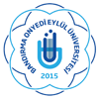 | BANDIRMA ONYEDİ EYLÜL ÜNİVERSİTESİ  SOSYAL BİLİMLER ENSTİTÜSÜ  EK SÜRE TALEP FORMU | Dök. No:  Sayfa No:1/1

Anabilim Dalınızın ………………………………Programı……………numaralı öğrencisiyim. Tez aşamasında bulunmaktayım. 10 Haziran 2020 tarihli ve 31151 sayılı Resmî Gazete’ de yayımlanan Lisansüstü Eğitim ve Öğretim Yönetmeliğinin 35 inci maddesinde yapılan değişiklik gereği, 1 dönem ek süre verilmesini talep etmekteyim.

Gereğini arz ederim.

Daha Önce Alınan Ek Süreler:
1. Kez 2. Kez
…../…../2022

Öğrencinin Adı-Soyadı

İmzası

Danışmanın Adı Soyadı:
İmzası:
Tarih

Not: Dilekçe Anabilim Dalı Başkanlığına teslim edildikten sonra Anabilim Dalı Başkanlığınca UYGUNDUR yazısı ile birlikte EBYS üzerinden Enstitü Müdürlüğüne gönderilmesi gerekmektedir.

